

**Set zaagbladen R Diep 35mm dik 3mm**

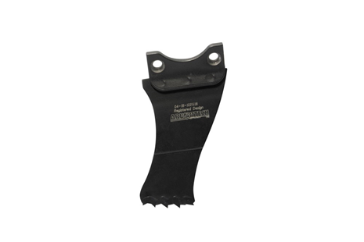

**Set zaagbladen R Diep 35mm dik 3mm (kalkvoeg)**

Artikelnummer: 900532

Dit zaagblad is exclusief gemaakt voor kalkvoegen. Het heeft een extra dunne zaagbreedte.  
Ideaal voor gebruik bij monumenten.  
  
Deze set zaagbladen is uitsluitend geschikt voor de AS160, AS170 en AS175   
  
  
  
  
zaagdiepte: 35 mm  
  
zaagbreedte: 40 mm  
  
zaagdikte: 3 mm